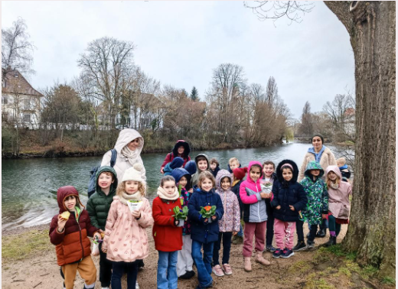

Sortie à Kehl en mars !

